**Project-plan-v0.1**

**FundAnalyst**

**Μέλη Ομάδας:**

|  |  |  |
| --- | --- | --- |
| Όνομα: | Αριθμός Μητρώου: | Έτος: |
| Άγγελος Δήμογλης | 1059603 | 5O |
| Δημήτρης Τσούνης | 1059698 | 5O |
| Νικόλαος Κοντογιώργης | 1070922 | 4O |
| Καλλιόπη Δρούγα | 1039159 | Επί διπλώματι |

**Ρόλοι μελών για το παρόν κείμενο:**

Editor(s): Νικόλαος Κοντογιώργης ,Δημήτρης Τσούνης,

Peer reviewer: Άγγελος Δήμογλης

**Ανάθεση Έργου:**

Στο Project Plan ορίζουμε σαν Deadline για την υλοποίηση κάθε εργασίας από 1η Μαρτίου μέχρι τέλη Μάιου (12 εβδομάδες), έπειτα ο υπόλοιπος χρόνος που θα ανατεθεί θα είναι για τις απαραίτητες τελειοποιήσεις του Project.

Οι εργασίες που έχουν ανατεθεί είναι 9 και διαμοιραστεί στον κάθε εργαζόμενο ανάλογα με το πρόγραμμά του για την καλύτερη διαχείριση του project.

Οι εργασίες που έχουν ανατεθεί σε κάθε μέλος είναι:

Άγγελος: Πιστοποίηση, Επισκόπηση πωλήσεων, εξαγωγή αναφορών, Μενού

Νίκος: Διαθέσιμο υπόλοιπο, εξαγωγή αναφορών, πολλαπλοί χρήστες

Δημήτρης: Μηνιαίος Προϋπολογισμός, εξαγωγή αναφορών, διαθέσιμο υπόλοιπο

Κέλλυ: Επισκόπηση εξόδων

Επειδή ο χρόνος είναι περιορισμένος, όλα τα μέλη ξεκινάνε την πρώτη εβδομάδα με μία εργασία ο καθένας για να έχουμε την καλύτερη διαχείρηση χρόνου.

Αναλυτικός χρόνος για κάθε εργασία:

* Μενού: 1η-3η εβδομάδα
* πολλαπλοί χρήστες: 1η-3η εβδομάδα
* Επισκόπηση εξόδων: 1η-2η εβδομάδα
* Μηνιαίος Προϋπολογισμός: 1η-2η εβδομάδα
* Πιστοποίηση: 2η-4η εβδομάδα
* Διαθέσιμο υπόλοιπο: 3η-6η εβδομάδα
* Επισκόπηση πωλήσεων: 5η-8η εβδομάδα
* Εξαγωγή αναφορών: 5η-11η εβδομάδα
* Δοκιμές: 11η-12η εβδομάδα

*Το αναλυτικό πρόγραμμα φαίνεται πιο καθαρά στο Gantt διάγραμμα (εικόνα 1):*

**Εικόνα 1: Gantt Chart**

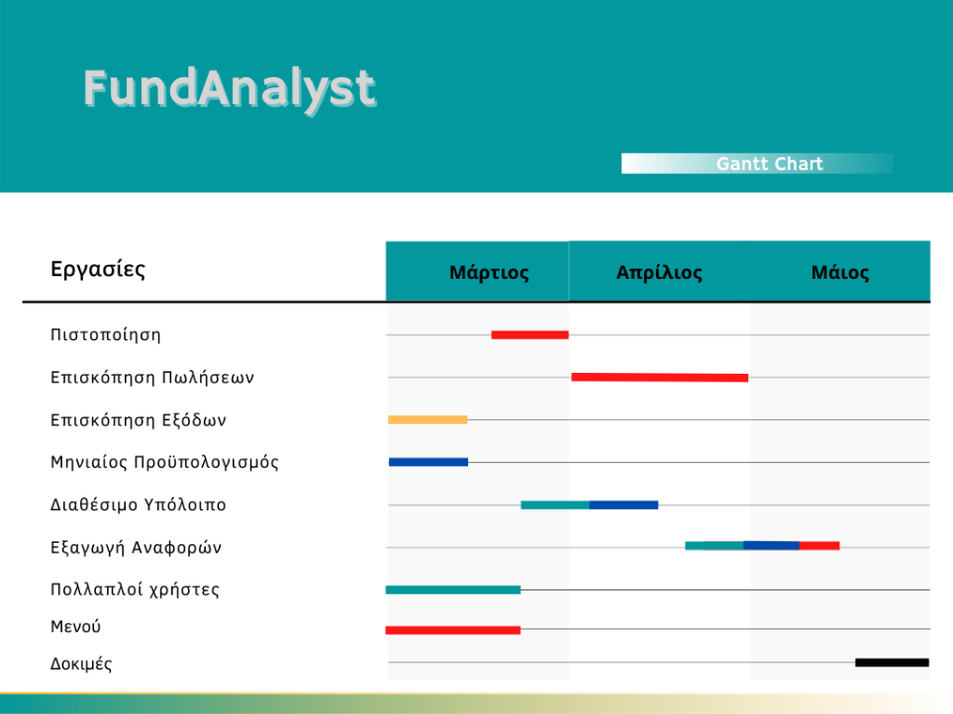

**Άγγελος Νίκος Δημήτρης Κέλλυ Όλοι**

**Εικόνα 2: Pert Chart**

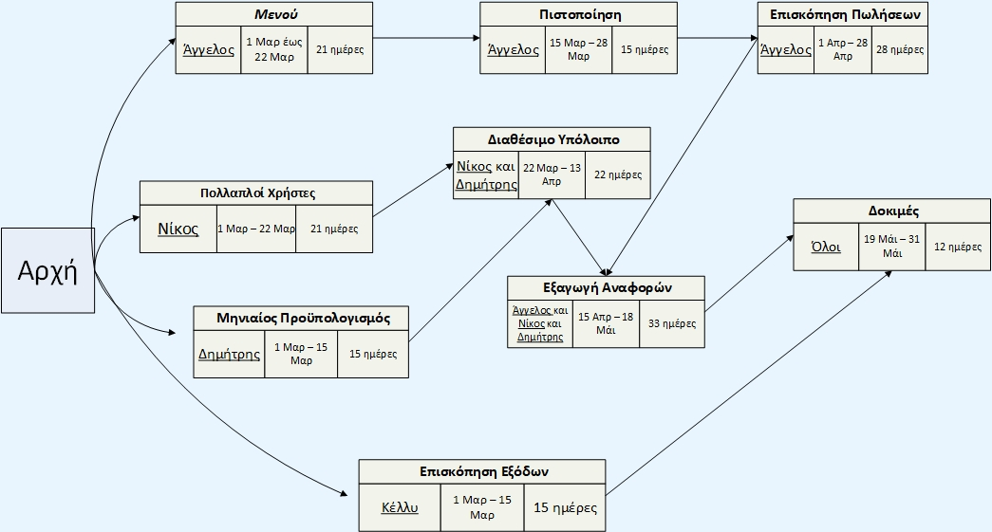

*Στο Pert Chart (εικόνα 2) φαίνεται αναλυτικά τις εργασίες που θα κάνει το κάθε μέλος της ομάδας, πόσο χρόνο θα αφιερώσει για την κάθε εργασία και πως θα κινηθεί.*

Εκτίμηση Κόστους

Κάθε μέλος της ομάδας θα αμείβεται με το ίδιο ποσό ανά ώρα (15 ευρώ/ώρα) γιατί ο καθένας θα συνεισφέρει το ίδιο για την ετοιμασία του Project. Στον παρακάτω πίνακα φαίνεται αναλυτικά ο χρόνος που θα δαπανηθεί για την κάθε εργασία και το συνολικό κόστος κάθε εργασίας (τονίζουμε πάλι ότι ο υπολογισμός του χρόνου είναι μέχρι τις 31 Απριλίου που είναι το deadline για τις παραπάνω εργασίες και έπειτα θα συνεχίσουμε με τις τελειοποιήσεις του Project).

|  |  |  |
| --- | --- | --- |
| **Εργασία** | **Χρόνος** | **Κόστος(15ευρώ/ώρα)** |
| Μενού | 126 ώρες | 1890 ευρώ |
| Πιστοποίηση | 90 ώρες | 1350 ευρώ |
| Επισκόπηση πωλήσεων | 168 ώρες | 2520 ευρώ |
| Πολλαπλοί χρήστες | 126 ώρες | 1890 ευρώ |
| Μηνιαίος Προϋπολογισμός | 90 ώρες | 1350 ευρω |
| Διαθέσιμο υπόλοιπο | 132 ώρες | 1980 ευρώ |
| Επισκόπηση εξόδων | 90 ώρες | 1350 ευρώ |
| Εξαγωγή αναφορών | 198 ώρες | 2970 ευρώ |
| Δοκιμές | 72 ώρες | 1080 ευρώ |

Το Gantt chart και το Pert chart δημιουργήθηκαν με το εργαλείο Microsoft Visio.